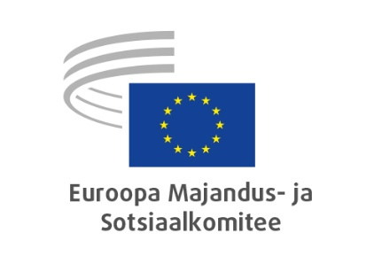

**ET**

**Krzysztof Pater**

**Euroopa Majandus- ja Sotsiaalkomitee  
*eelarve eest vastutav*  
  
asepresident**

***Avakõne***

Brüssel, 26. aprill 2023

Lugupeetud kolleegid

Kõigepealt tänan teid, et olete mulle usaldanud Euroopa Majandus- ja Sotsiaalkomitee eelarve eest vastutava asepresidendi rolli.

Olles komitees juba aastaid tegelenud finants- ja eelarveküsimustega, olen täielikult teadlik eelseisvatest väljakutsetest ja oma vastutusest. Olen veendunud, et täidan selle ülesande ega valmista teile pettumust, et mind usaldasite.

Euroopa Majandus- ja Sotsiaalkomitee on juba aastaid kandnud erilist hoolt talle Euroopa Liidu eelarvest eraldatud rahaliste vahendite eest. Me ei ole kunagi küsinud rohkem, kui me tegelikult vajame. Võrreldes kõigi teiste Euroopa institutsioonidega, on just meie komitees viimase kümne aasta jooksul töötajate arvu kõige rohkem vähendatud. Viimastel aastatel on meie eelarve kavandamisel lähtutud eelkõige tegelikest vajadustest. See on viinud näiteks teatavatel eelarveridadel kavandatud kulude külmutamiseni, mis on Euroopa institutsioonide seas ainulaadne. Veel üks näide komitee kulude optimeerimisest on viimastel aastatel rakendatud kinnisvarastrateegia.

Ees seisab veel hulk väljakutseid. Pärast aastatepikkust kogemust on vaja veelgi optimeerida kulude struktuuri seoses viimastel aastatel komitee töö korralduses tehtud muutustega.

Alates Venemaa sissetungist Ukrainasse on toimunud mitte ainult järsk muutus majanduses, mis on suure ebakindluse allikas komitee paljude kulude planeerimisel, vaid ka ülemaailmses geopoliitilises olukorras. Seetõttu on olulisem kui kunagi varem investeerida sellesse, et parandada olemasolevate demokraatlike süsteemide suutlikkust kaitsta põhiõigusi ja tugevdada oma stabiilsust. Selles protsessis soovib komitee praegustele vajadustele kohandatud algatuste tegemisel võtta endale keskse tähtsusega rolli. Ja seda ta peakski tegema.

Komitee 2020. aasta eelarve täitmisele heakskiidu andmisel juhtis Euroopa Parlament õigustatult tähelepanu komitee olulisele rollile liikmesriikide sotsiaalpartnerite ja kodanikuühiskonna organisatsioonide esindamisel liidu otsustusprotsessis. Euroopa kodanikuühiskond tõestab oma rolli sellega, et tugevdab igapäevase tegevusega demokraatlikke protsesse ning arendab mitmesuguseid kodanikuosaluse vorme partnerluses liikmesriikide institutsioonidega, eriti kriisiolukordades. Just vabatahtlik tegevus päästis COVID-19 pandeemia ajal tuhandete Euroopa Liidu kodanike elu ja tagas, et sajad tuhanded Ukrainast pärit pagulased said vajalikku abi. Loodan väga, et ka Euroopa Komisjon tunnustab nende jõupingutusi, kuulutades 2025. aasta komitee arvamuse üleskutse kohaselt Euroopa vabatahtlike aastaks.

Ühena kolmest esinduslikku laadi ELi institutsioonist oleme demokraatlikus otsustusprotsessis oluline lüli. Teen kõik endast oleneva, et tagada rahaliste ja personaliressursside optimaalne struktureerimine meie komitee ülesannete täitmiseks.

_____________